08.08.2018

Gottesdienst am Erlebnisbauernhof
Hilpoltstein – Am Sonntag, 12. August, findet am Erlebnisbauernhof der Rummelsberger Diakonie am Auhof in Hilpoltstein um 16.00 Uhr ein Open-Air-Gottesdienst statt. „Töne des Lebens“ lautet das Motto des Gottesdienstes, zu dem Menschen mit und ohne Behinderung eingeladen sind. Benedikt Ullrich musiziert. Danach gibt es im Biergarten des Erlebnisbauernhofes ein gemütliches Beisammensein mit Musik und Tanz. Der Eintritt ist frei.
Bettina Nöth (464 Zeichen)

Ansprechpartner
Bettina Nöth
09128 503704
noeth.bettina@rummelsberger.net
Fotos und Bildunterschriften
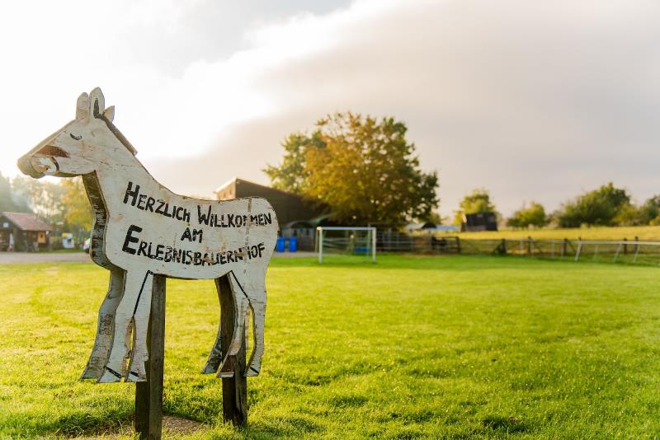
Am Sonntag findet um 16 Uhr am Erlebnisbauernhof am Auhof ein Open-Air-Gottesdienst statt. Foto: Simon Malik (druckfähige Fotos finden Sie auf www.rummelsberger-diakonie.de/presse)

